Beste ouders/verzorgers,
Naar aanleiding van de persconferentie mogen de dinsdag- en vrijdagavondtrainingen helaas niet meer doorgaan.
We zijn daarom aan de slag gegaan om alternatieve trainingstijden te kunnen aanbieden voor deze groepen.
We hebben gekeken naar de mogelijkheden en de enige mogelijkheid is om weer alle groepen op zaterdag in te delen, net zoals tijdens de buitensportperiode. Omdat de Rosmolen maar tot 13u00 beschikbaar is voor Fortis, starten de eerste groepen om 8u30 in plaats van 9u00.
Daarnaast hebben we de lestijden ingekort naar 45 minuten i.p.v. 60 minuten.
Alle lestijden zijn dus tijdelijk aangepast. Kijk dus goed in het schema wat je nieuwe lestijd is.
Het is voor iedereen even aanpassen maar zo kunnen we toch voor alle leden een training blijven aanbieden.
Verder is de 1,5 meter afstand ook weer verplicht.
We gaan daarom weer werken met de looproute waarbij jullie de kinderen bij de hoofdingang kunnen brengen en aan de achterzijde kunnen ophalen.
Dit om drukte bij de hoofdingang te voorkomen bij de wissel van de groepen.
De trainingstijden worden als volgt:
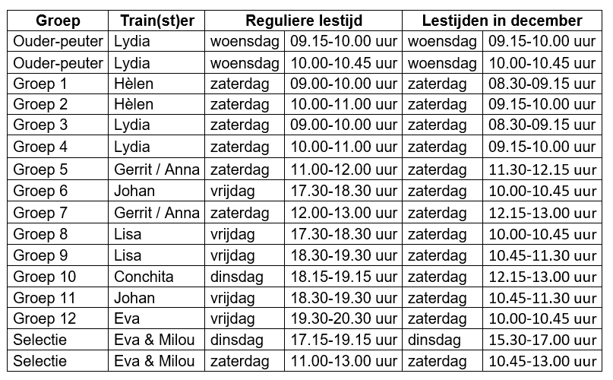
We begrijpen dat het niet voor iedereen handig is dat de lestijd tijdelijk verandert en we begrijpen ook dat het niet voor alle kinderen mogelijk is om op zaterdag te komen turnen.
Maar we hebben helaas geen andere mogelijkheden door de huidige maatregelen dus we hopen op uw begrip.
Laten we hopen dat dit maar van korte duur is. Het geldt in ieder geval voor de komende drie weken.
Op 14/12 volgt een nieuwe persconferentie en afhankelijk daarvan zullen we mogelijk weer dingen moeten aanpassen.
Tot slot geldt uiteraard ook nog steeds: heeft je kind verkoudheidsklachten, dan blijft het thuis.
Met vriendelijke groet,
Bestuur en leiding Fortis
Turnvereniging Fortis
Opgericht d.d. 03-04-1979
KvK-nummer: 40145983

